遂宁银行代发工资加密软件使用说明
- 软件下载
第一步：登陆“遂宁银行”官网https://www.snccb.com，在导航栏选择“公司金融”→“综合金融业务”→“代发工资”，在“办理流程”栏位附件中可找到“遂宁银行代发工资转换客户端”压缩文件，请将客户端下载到本地电脑。
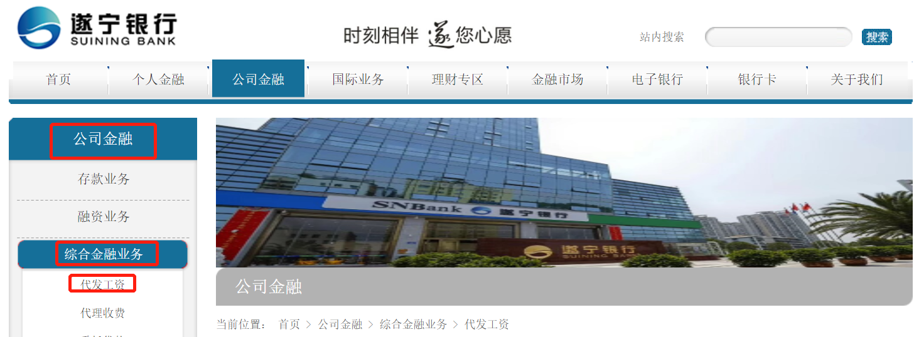

注意：1.电脑操作系统只能是XP以上级别的电脑（XP系统不可使用）
2.下载好加密文件压缩包 ，解压后应有以下五个文件，缺一不可，如图：
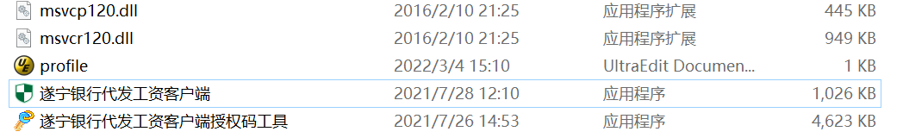
二、生成代发工资加密密钥
1.点击，弹窗如下：
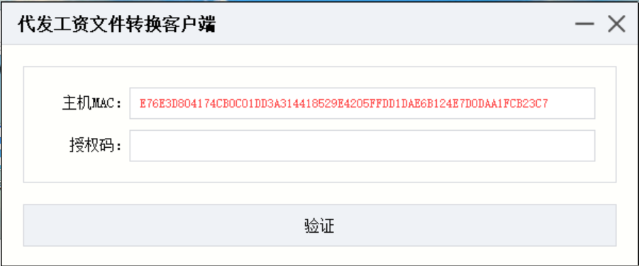

2.复制主机MAC地址（就是红色部分）
3.点击，弹窗如下：
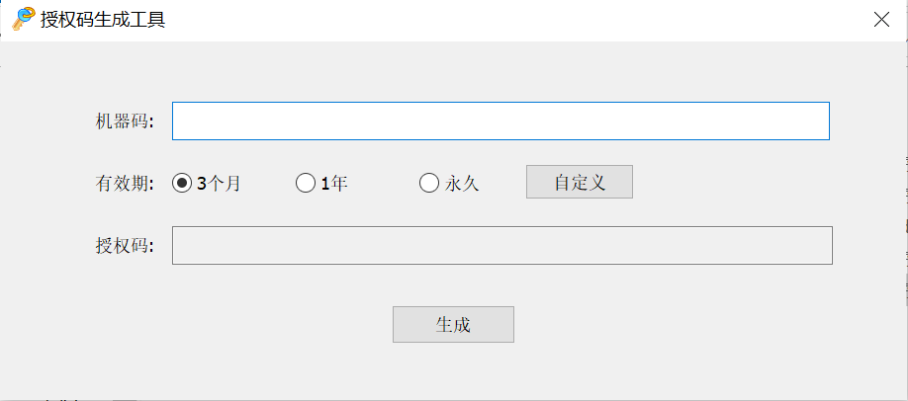

4.粘贴主机MAC地址（刚刚的红色部分）到机器码处，如下：
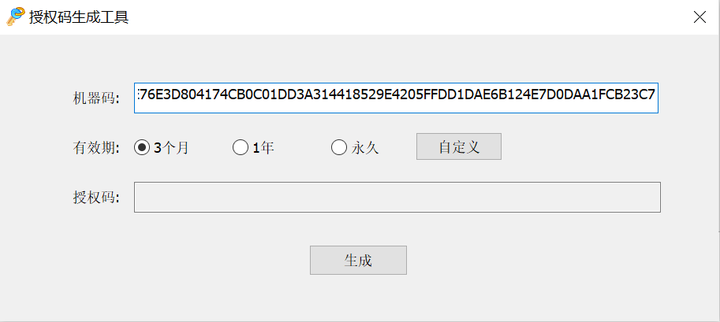
注：这里的有效期就是此时生成的授权码的有效期，如果选择3个月，则即日起3个月后就需要重新生成授权码。
5.点击“生成”按钮，返显授权码，截图如下：
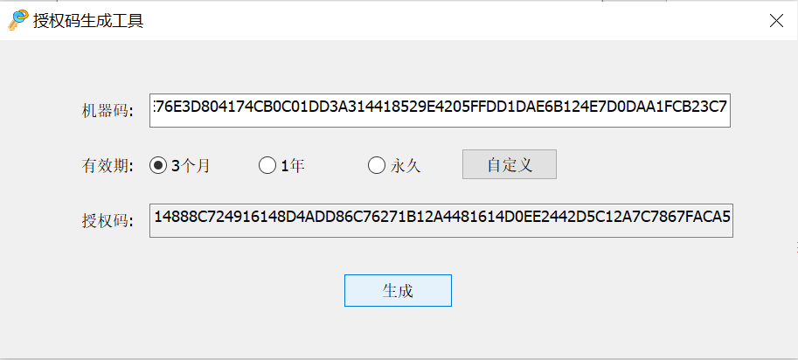
6.复制授权码到授权码处，如图：
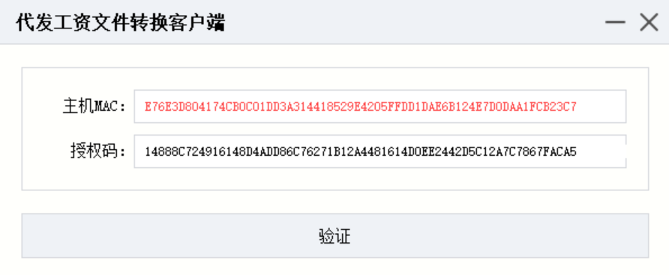
7.点击“验证”，在本文件夹下会生成一个名称为encrypTool的密钥文件（如下图），
代发工资加密密钥生成成功。
特别说明：此加密密钥不可删除，若删除则需要重复以上步骤生成新的密钥。
三、代发文件转化为加密文件（此操作只有在生成密钥后才能执行成功）
- 当客户制作好代发工资Excell表后，点击，弹窗如下：
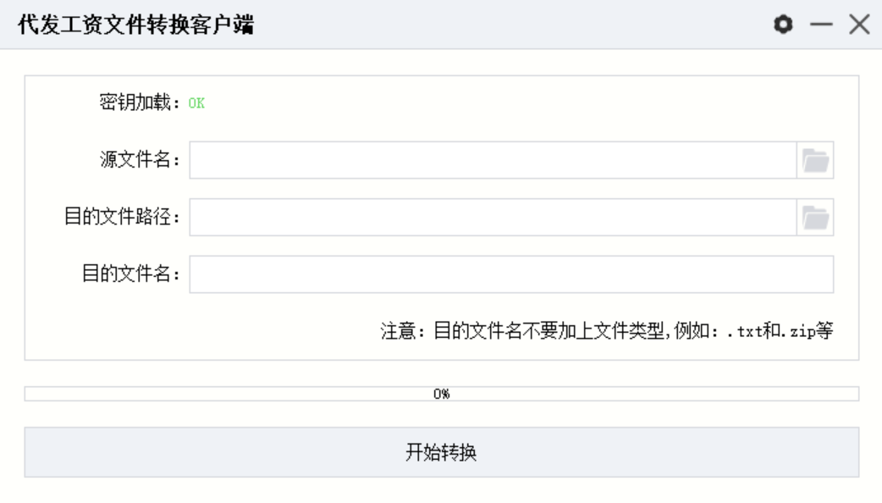
2.“源文件名”处上传已经制作好的代发代扣表格，点击后面的文件夹选择上传文件，如下图：
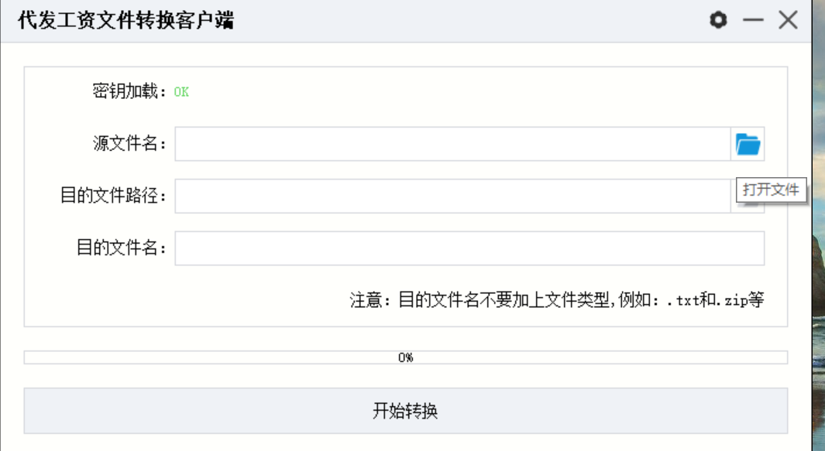
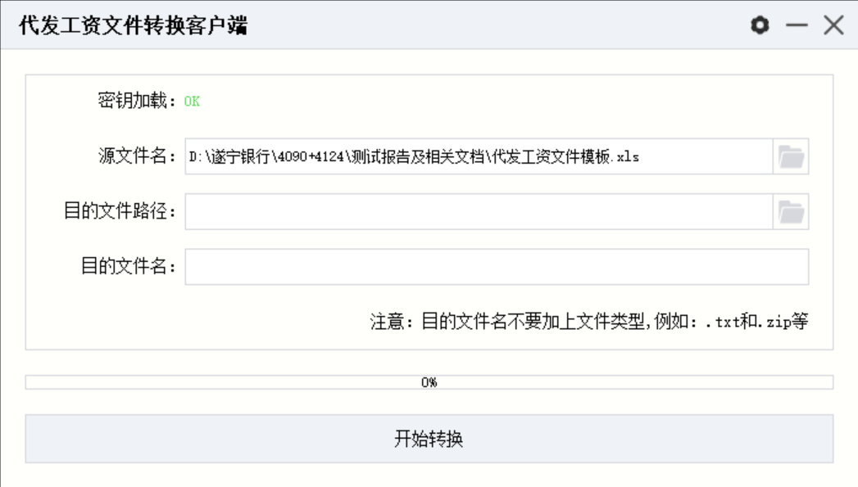
3.“目的文件路径”处，选择需要存储加密文件的位置，点击后面的文件夹选择保存地方，如下图：
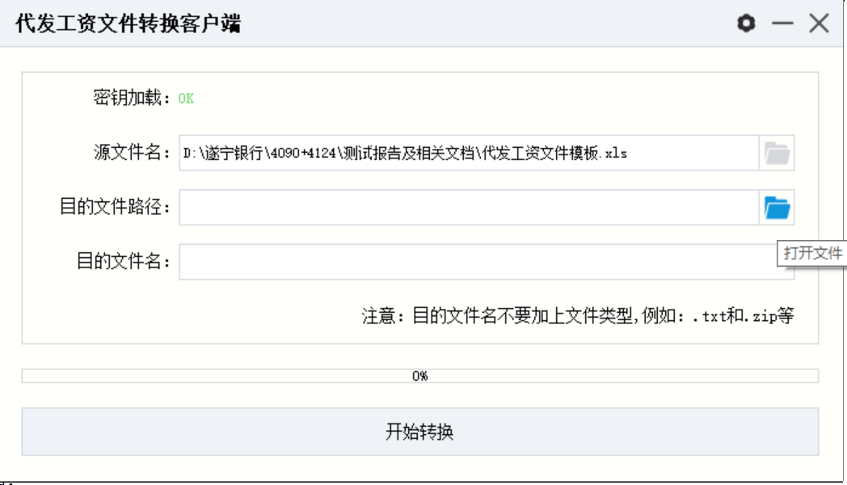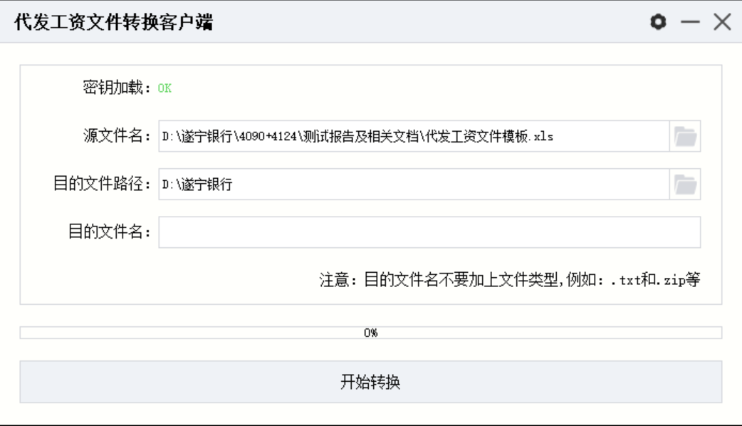

4.输入“目的文件名”，这个文件名就是制作的加密文件名，可以根据需要自行输入，如图：
注：目的文件名不要加上文件类型，例如：txt和zip等。
5.点击“开始转换”，显示转换文件成功

- 可在选择的文件保存路径文件夹中查找到转换成功的代发加密文件。

- 加密成功文件传送至银行，可办理代发工资。
四、注意事项
1.电脑系统必须是XP以上操作系统。
2.必须先生成密钥，才能转换加密文件。
3.如果更换网卡则需要重新生成授权码，生成新的密钥。
4.授权码到期需要重新申请授权码，生成新的密钥。
5.授权码有效期内，可直接点击“遂宁银行代发工资客户端”转换加密文件。
6.建议由单位专人保管授权码工具，避免多人随意制作加密文件。

